

2026年教师职称评审和岗位聘用
信息系统操作指南
（教师）



人事部
2026年7月

目录
教师操作指南使用须知 3
第一部分 申报教师职称 4
一、登录微人大系统 4
二、核对重要人事信息 4
三、选择拟申报职称 7
四、填写申报表 7
五、其他 17
第二部分 申报教师岗位 21
一、登录微人大系统 21
二、核对重要人事信息 22
三、选择拟申报岗位 25
四、填写岗位聘用申报表、申报高一级岗位成果一览表 26
五、其他 34
第三部分 其他 37
（一）技术问题 37
（二）人事信息修改 37
（三）教学信息修改 37
（四）科研信息修改 37

教师操作指南使用须知
1.本操作指南适用人群：申报教授、副教授、讲师、助教各级职称和岗位的校内人员。
2.为避免申报过程中出现问题，在网上申报之前，请您务必认真学习好相关文件并仔细阅读申报流程及注意事项。
3.填写申请信息时的重要注意事项，已在系统中相应的申请页面中标明，请按照注意事项中的有关要求填写数据或信息。
4.请您提前核对个人人事基本信息和教学、科研信息，以免影响申报进程。在线填报尽量在校园内部进行，用校外一些网络访问校务系统可能会出现网速慢现象。
5.推荐您使用IE11及以上浏览器或edge浏览器、Chrome浏览器进行申报，申报过程中，请不要点击浏览器上的后退按钮，如需返回上一步，请点击系统中的“返回”按钮。如遇技术问题，请联系技术公司（电话：17600272907）。

第一部分 申报教师职称

一、登录微人大/数智人大系统

（一）请登录微人大（http://v.ruc.edu.cn），选择职评岗聘申请
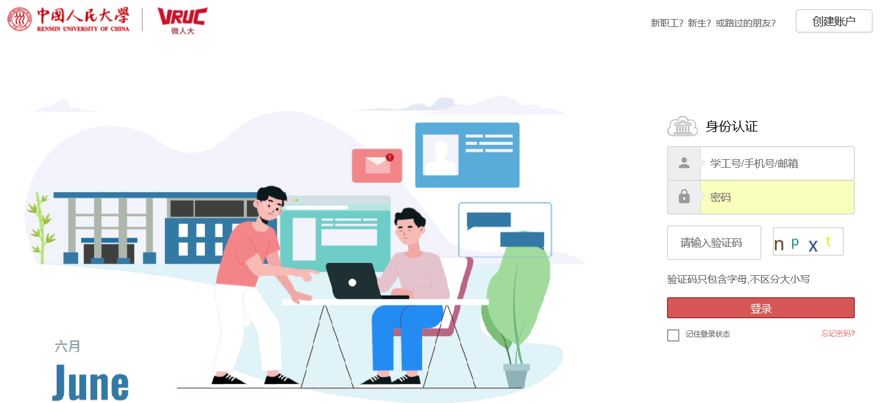
如遇用户名或密码问题无法登录，请联系信息技术中心，电话：62516251。
点击应用导航中的“校务”，在第二行较中间位置点击“职评岗聘申请”进入：
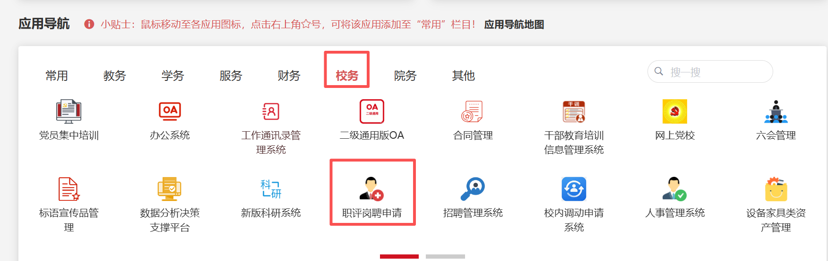

（二）请登录数智人大（https://cas.ruc.edu.cn/），选择职评岗聘申请
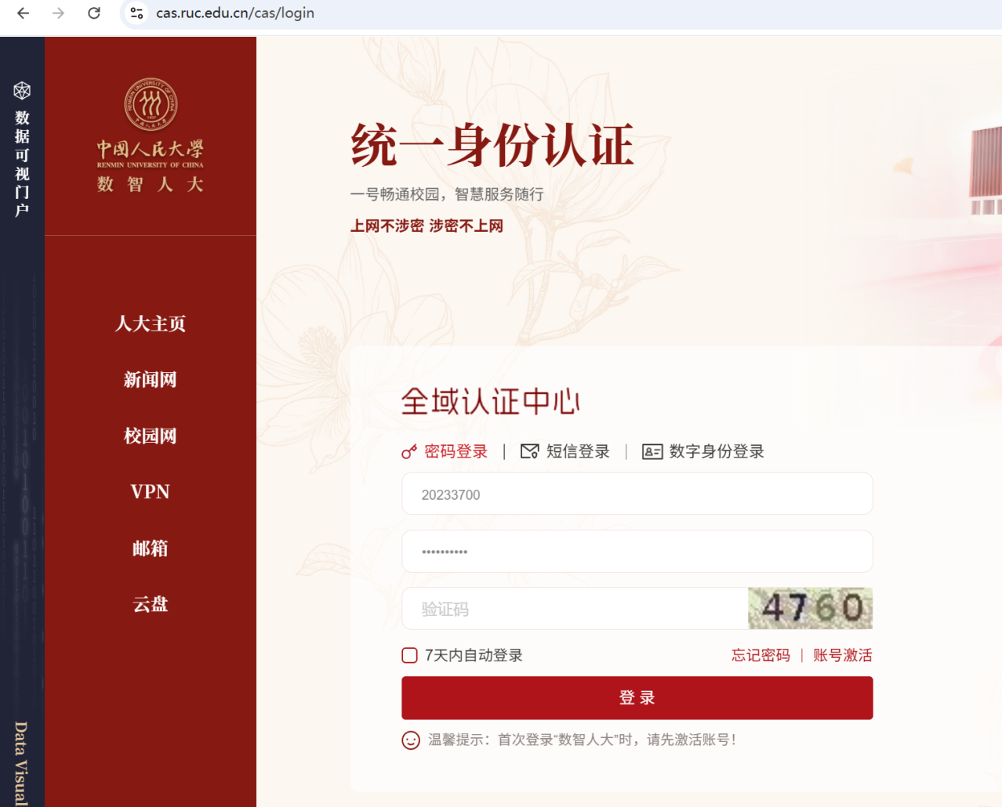
如遇用户名或密码问题无法登录，请联系信息技术中心，电话：62516251。
点击应用导航中的“校务”，点击“职评岗聘申请”进入：
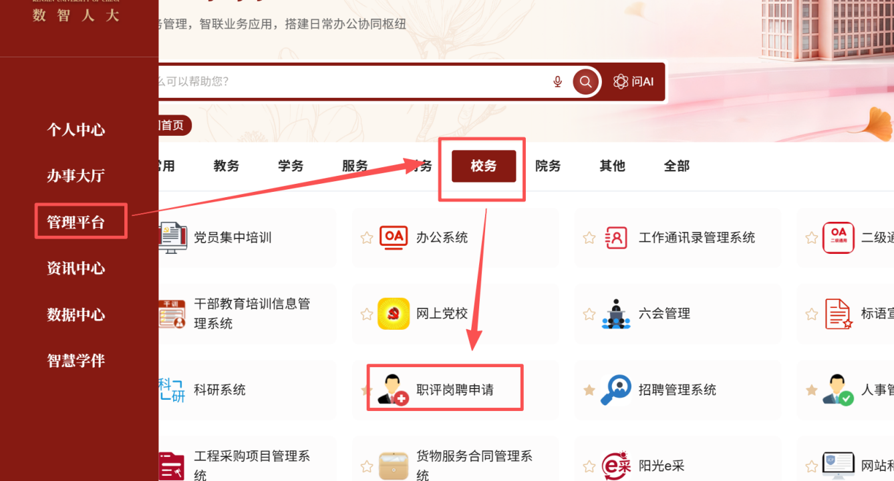

二、核对重要人事信息
申报前，请您仔细核对与职称评审有关的个人基本信息。点击“信息确认表”进入信息核对页面：
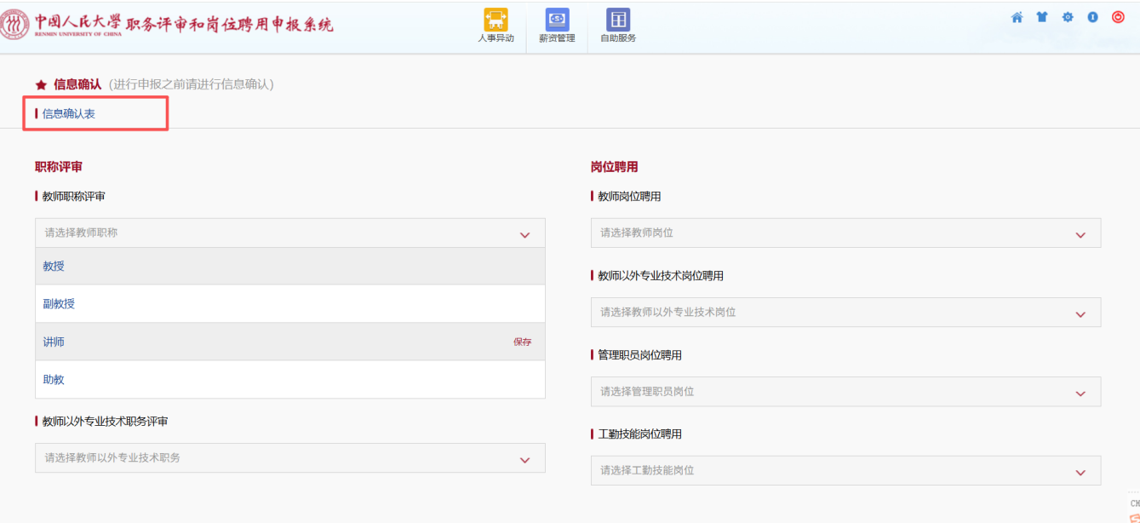

（一）提交信息修改申请
如果信息无误，则您无需进行任何操作。
如需修改，请在相应有误的信息项后的“个人拟修改信息”列中录入您认为正确的信息。
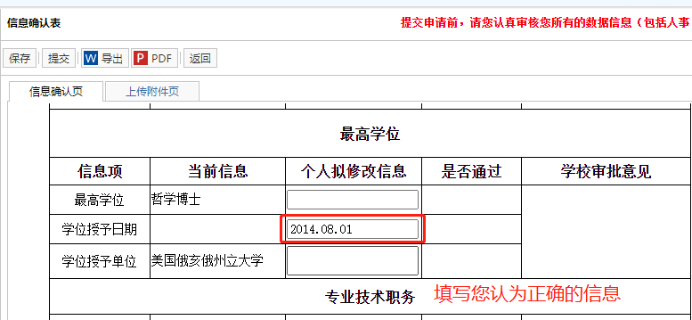
如果需要上传相关证明材料，您可以点击“上传附件页”，点击“上传附件”。点击“浏览”，选择要上传的附件，点击“上传”。
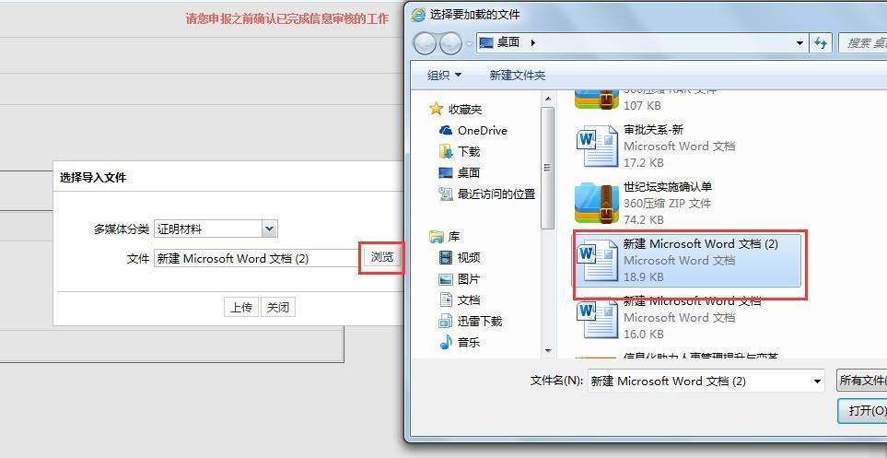
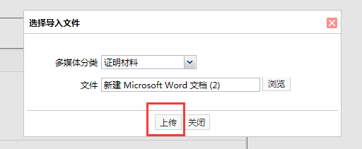
提交后，学院（系）审批通过、人事部核实后，您的个人信息将会更新。基本信息、学历学位信息由人事部人事调配室更改；专业技术职称和聘用岗位信息由人事部教师考评室更改。
由于学校审核需要一定时间周期，在此期间，您可正常进行职称申报，人事信息将在学校更改后生效。您提交职称申请前，务请确认所提交的信息修改申请已经审批修改，以确保人事信息准确无误。

（二）查看审批进程
在申报系统首页，可以查看信息确认表的状态，点击“信息确认表”进入，可以看到单位和学校的审批意见。
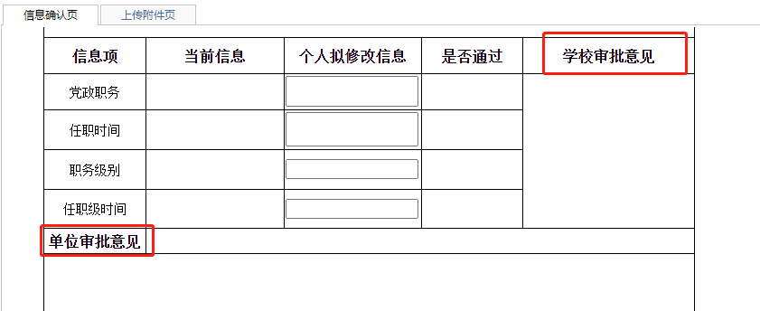

三、选择拟申报职称
请您在教师职称评审中，选择您拟申报的职称。如下图：
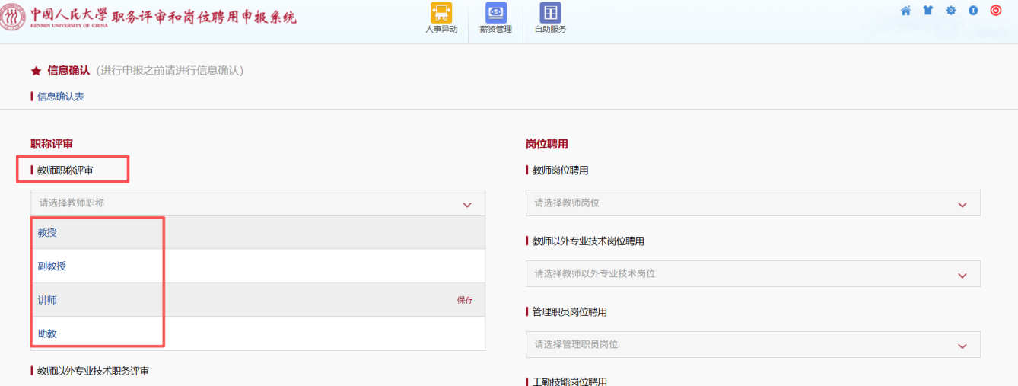
我校教师职称评审实行隔年申报和有限次数申报制度，请关注您的申报次数，合理安排晋升申请。
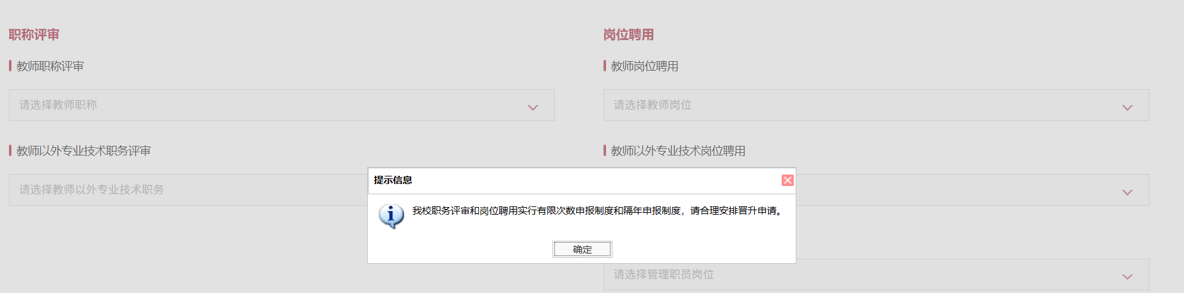

四、填写申报表

（一）使用说明

1.页面切换
申报表以页签形式展示，您可以点击需要进入的页签，切换到相应的页面。页签之间切换时，页签内容自动保存。
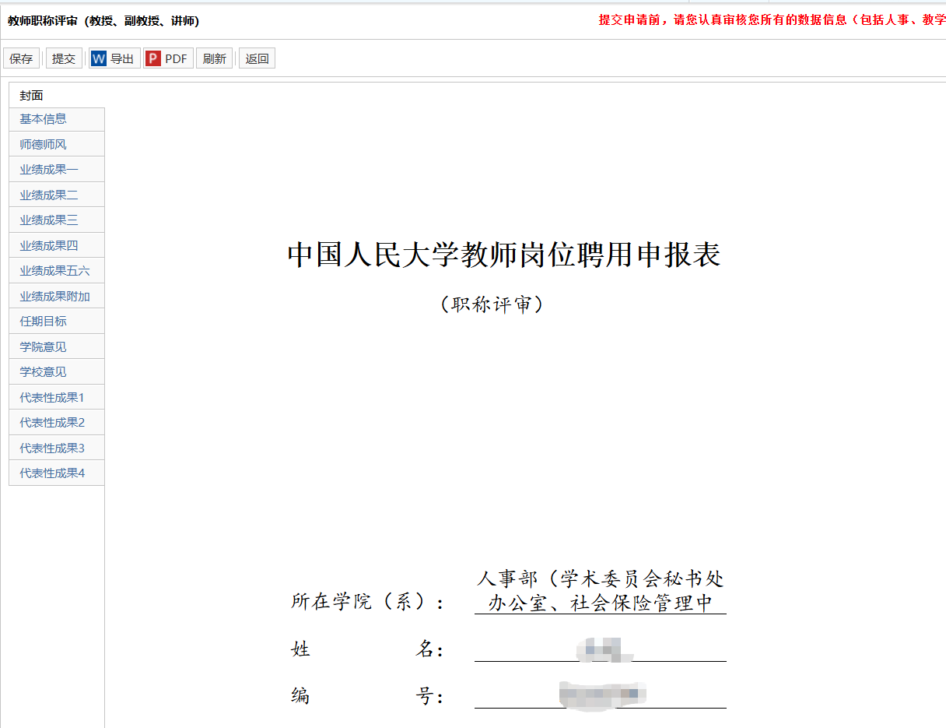

2.工具栏
根据您的需要，您可以选择保存、提交、导出WORD或PDF表格。每部分均设有“填表说明”，您可以滑动鼠标到“填表说明”位置上进行查看。
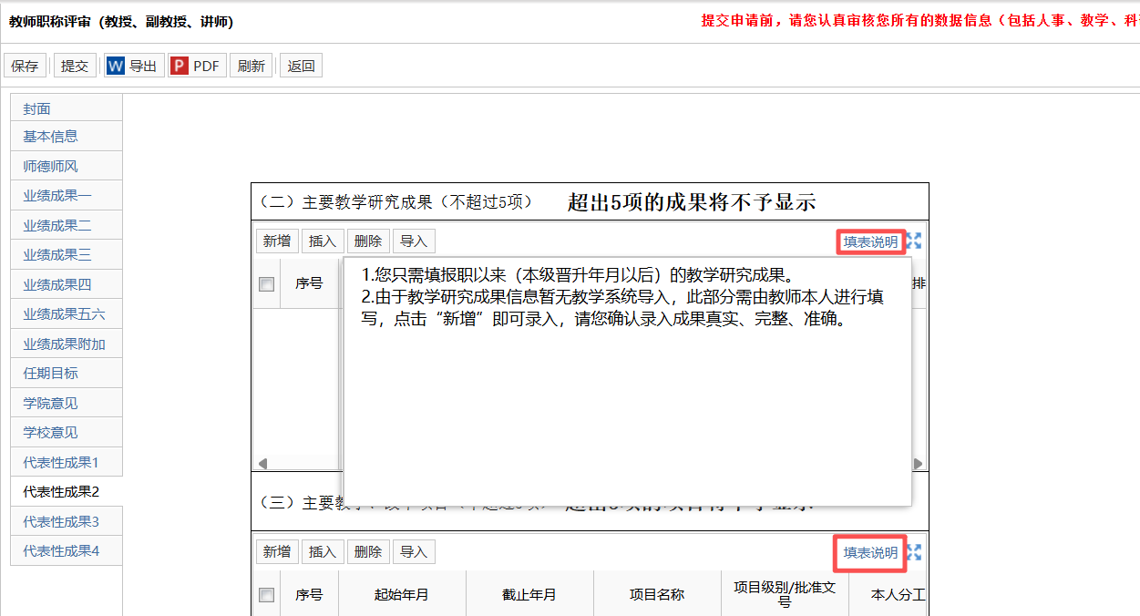
每次进入申请表系统会自动同步科研、教学等数据。
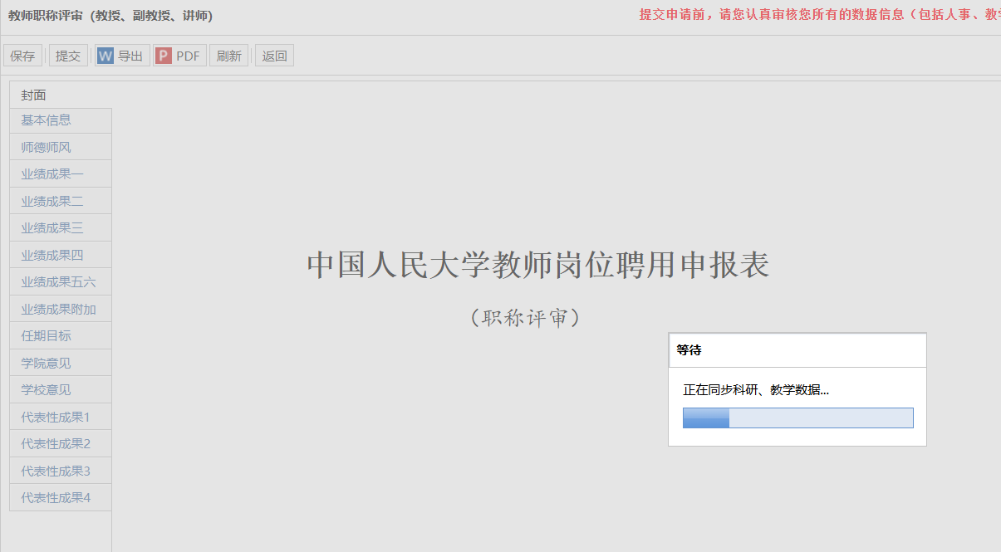

在教学、科研系统修改信息后，请您务必在本系统中相关页签下点击“同步XXXX”，方可将您教学、科研系统中修改的信息更新到本系统。
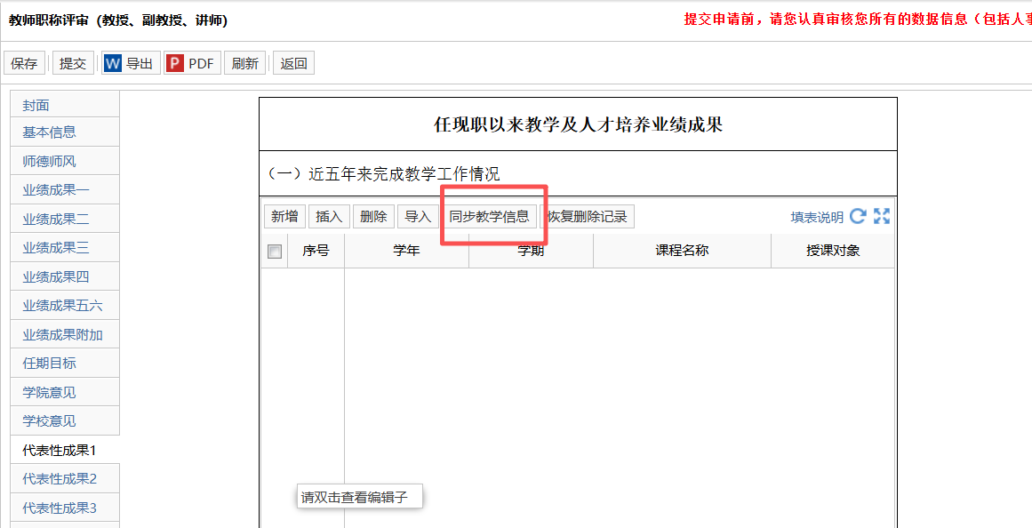
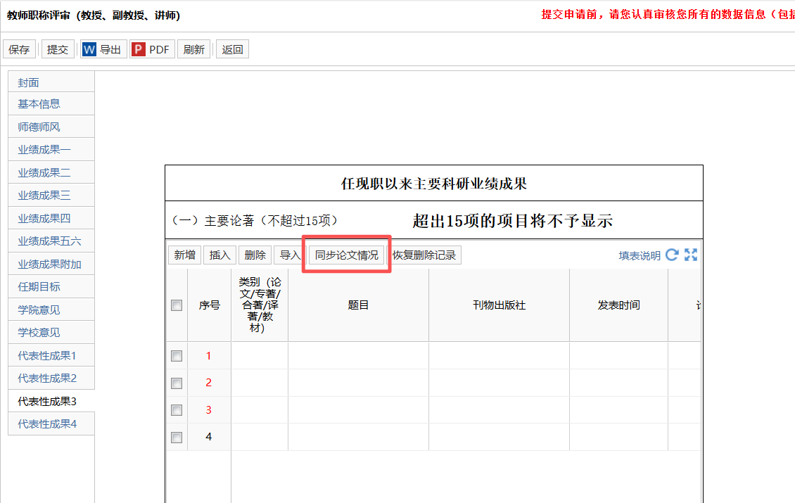

您可点击页面，放大后填写。
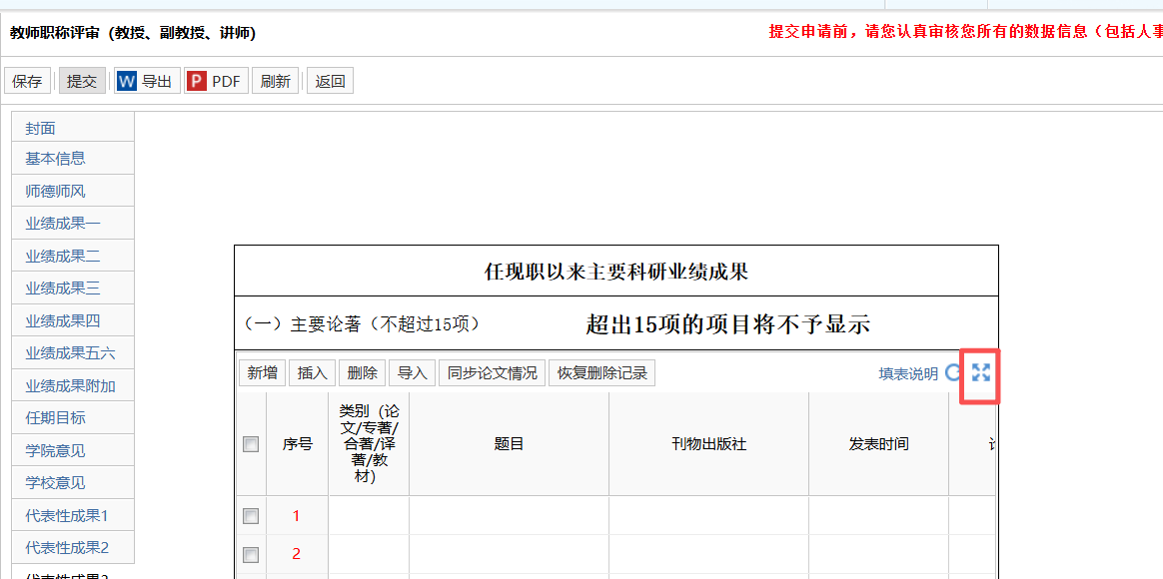
新增内容，点击“新增”按钮逐条新增。
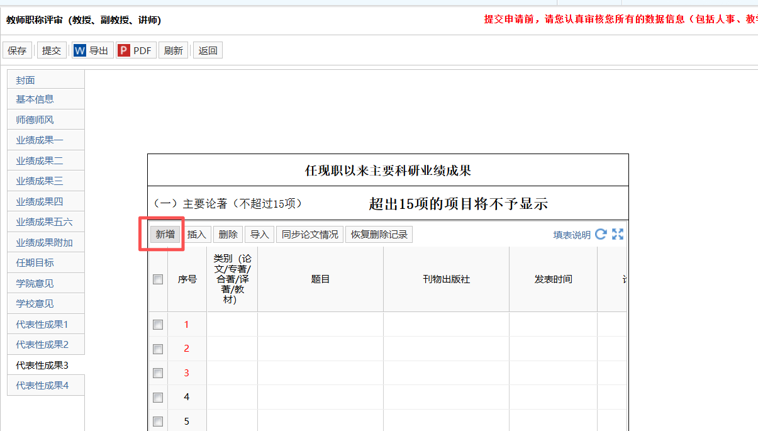
您可通过拖放数据，调整信息显示的顺序，手动进行排序。
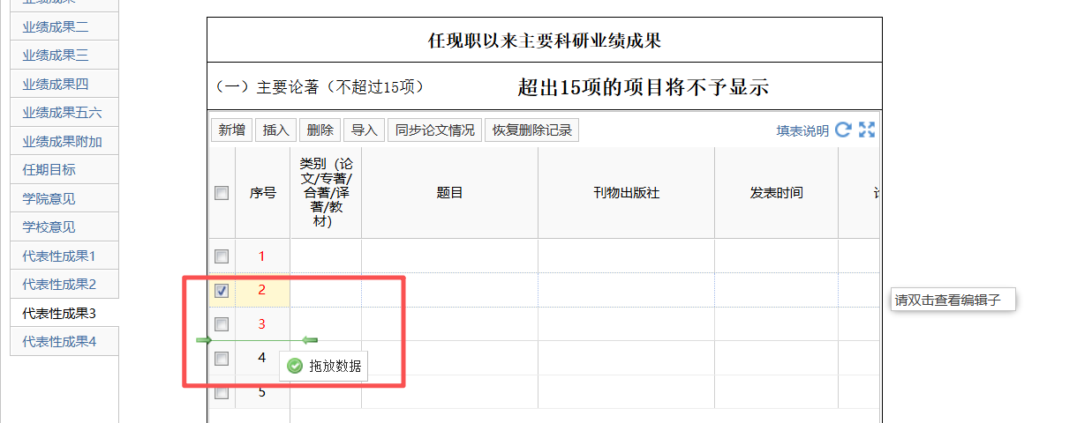
您可以勾选要删除的记录，点击“删除”按钮，完成数据的删除。
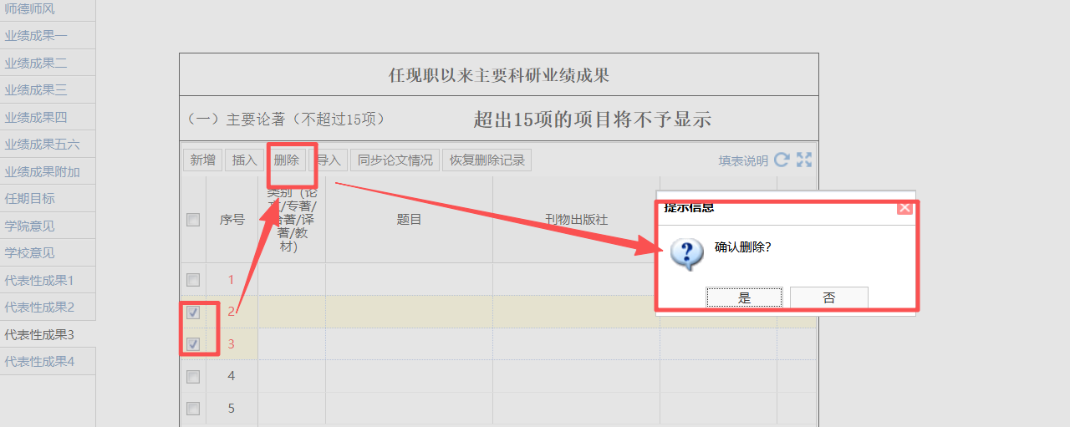
手工填写的数据删除后只能重新录入；从科研和教务系统中同步而来的数据被删除后，可以点击“恢复删除记录”，勾选要恢复的记录点下方确定进行恢复。
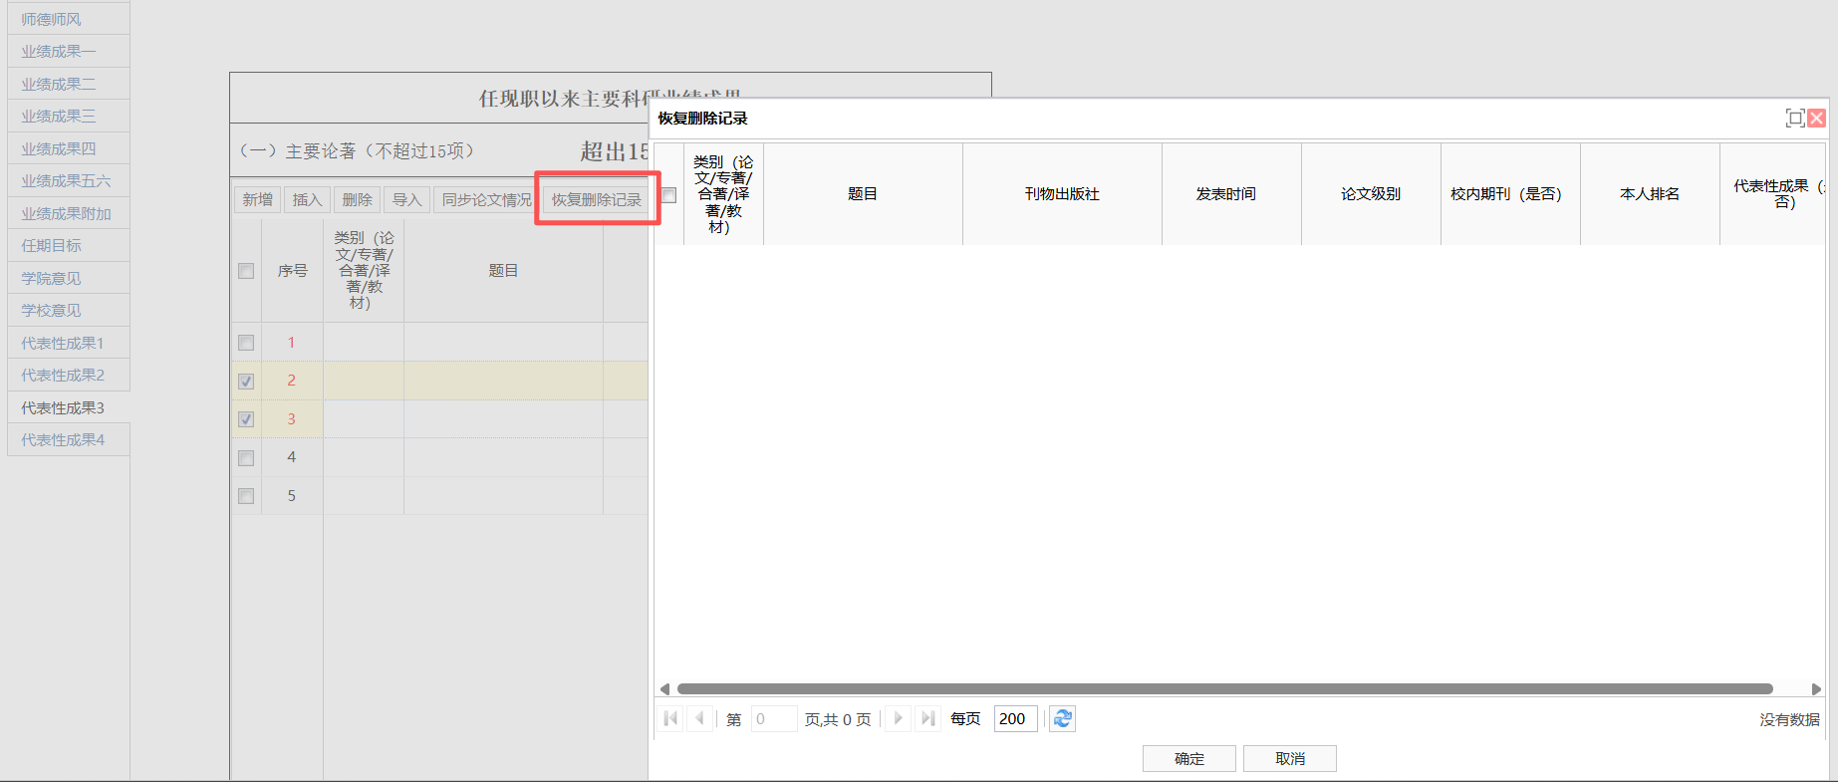

（二）核对个人基本信息
申报页面默认的是当前人事系统中您的个人信息，不允许本人修改。如需修改，您可通过“信息确认表”提交申请（具体操作见前述“核对重要人事信息”部分），学校审批通过后，请您在工具栏点击刷新按钮，即可看到修改后的信息。

（三）任现职以来主要教学及人才培养业绩成果

1.近五年来完成教学工作情况
（1）您只需填报近五年（2021-2022学年至2025-2026学年）教学任务完成情况，任现职不满五年的按照实际任职年限内的教学任务完成情况填写。
（2）为保证教学信息的真实、准确，本科课堂教学信息由本科生工作量确认系统导入，研究生课堂教学信息由研究生教学系统导入，原则上不允许在本申报系统中修改。特别提醒您不要忘记在教学系统中确认本学期工作量。请您认真核对由教学信息系统导入的数据是否完整、准确，若发现系统自动导入的数据有误，请联系本单位教务秘书，在教学系统中修改。教学系统中审批通过后，请务必在本系统中点击“同步”更新信息。
（3）部分已调入的教师在调入我校前如果近五年（任现职不满五年的为实际任职年限内）在原单位有教学经历，请在本系统中点击“新增”录入。
（4）您可以编辑“备注”信息。

2.主要教学研究成果、主要教学改革项目、主要教学获奖（含指导学生获奖）
（1）您只需填报任现职以来（本级晋升年月以后）的教学成果。所有教学成果情况均有数量限制，要求在填报时均只保留5项，超过5项的将不予显示。
（2）由于教学研究成果、教学改革项目、教学获奖信息暂无教学系统导入，此部分需由教师本人进行填写，点击“新增”即可录入，请您确认录入成果完整、准确。

（四）任现职以来主要科研业绩成果（含主要论著、科研项目等）
1.您只需填报任现职以来（本级晋升年月以后）的科研成果。所有科研成果情况均有数量限制，例如：主要论著要求在填报时只能保留15项，超过15项的论著，在导出申报表时将不予显示；主要科研项目、主要科研获奖，要求在填报时均只保留5项，超过5项的将不予显示。
2.为保证科研信息的真实、准确，科研信息由科研系统导入，原则上不允许在本申报系统中修改。已同步的内容背景色为灰色，除“代表性成果”外，均不可编辑。论文类，请您认真核对由科研系统导入的“论文名称”、“刊物或出版社/发表时间”、“刊物级别”、“本人排名”是否完整、准确；著作类，请您认真核对由科研系统导入的“专著/合著/译著名称”、“刊物或出版社/发表时间”、“本人排名”是否完整、准确；科研项目类，请您认真核对由科研系统导入的“起止年月”、“项目名称”、“项目来源”、“立项经费”、“本人分工情况”、“项目状态”是否完整、准确。
若发现系统自动导入的数据有误，请在本人科研系统中修改。科研系统中审批通过后，请务必在本系统中点击“同步”更新信息。具体安排请以人文社科部、科技发展部通知为准。
3.部分已调入的教师在调入我校前如有署名单位为非中国人民大学的科研成果，请在本系统中点击“新增”录入。
4.您在申报教师职称时，不需要显示的科研成果，可以点击“删
除”。
5.选择代表作您可通过“代表性成果”选择代表作，该字段默认值为“否”，您需将作为代表作的成果的“代表性成果”修改为“是”。
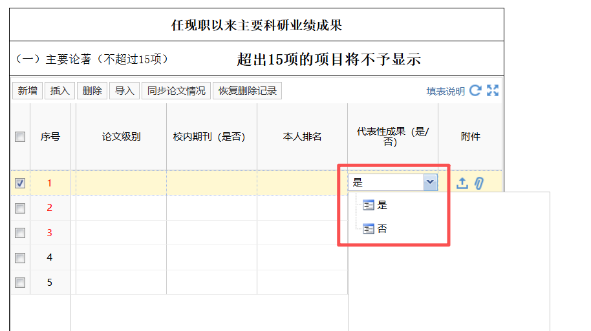
代表性成果设为“是”的成果，显示字体为红色。
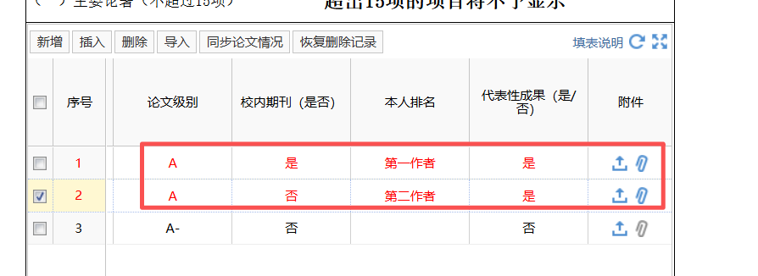
申报教授各级岗位者，请选择代表作（从主要论著中选择）共不超过5部（篇），选择代表性科研项目（从主要科研项目中选择）不超过3项，选择省部级及以上（盖国徽章）获奖不超过3项（从主要科研获奖中选择）。
申报副教授各级岗位者，请选择代表作（从主要论著中选择）共不超过3部（篇），选择代表性科研项目（从主要科研项目中选择）不超过2项，选择省部级及以上（盖国徽章）获奖不超过3项（从主要科研获奖中选择）。
申报讲师、助教各级岗位的，不需要选择代表性成果。
如需调整代表作，请您在“代表性成果3”、“代表性成果4”页签重新选择“代表性成果”，请先将不需要的代表作的“代表性成果”修改为“否”。
6.上传主要论著的代表性成果附件
在主要论著部分“代表性成果”标记为“是”的成果需要您上传相应的已做匿名处理的成果文件，否则不允报批。（请注意文件名以论文名称命名，不要出现个人信息，并且只能上传PDF文件。）

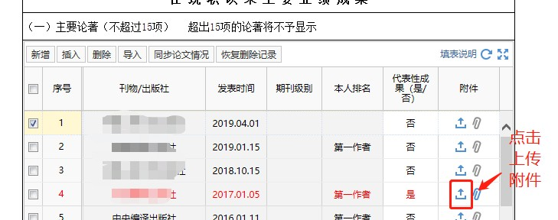

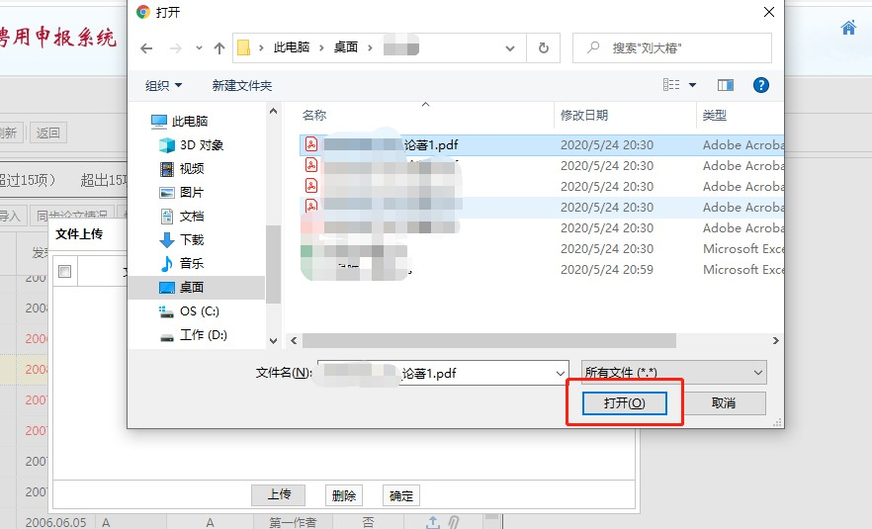
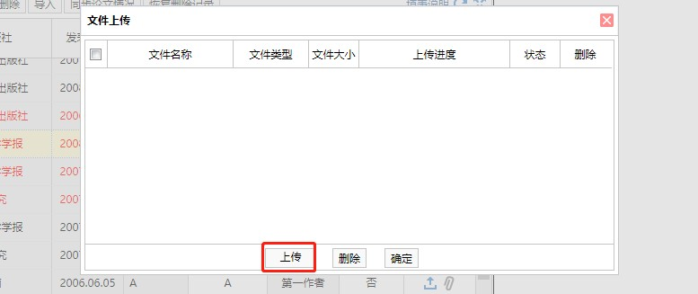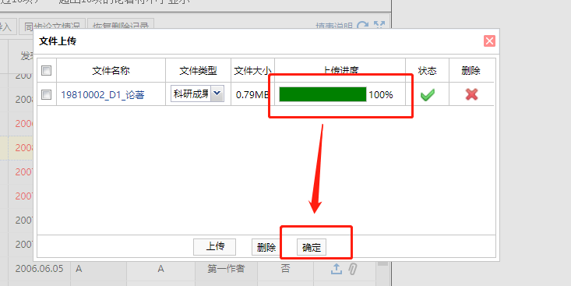

（五）任现职以来获奖情况
主要科研获奖、决策咨询类成果、普及读物、文字类优秀网络文化成果、入库案例、数据库、数据资源成果、国际或国家标准、发明专利、成果转化、艺术作品等请您点击“新增”逐条新增。
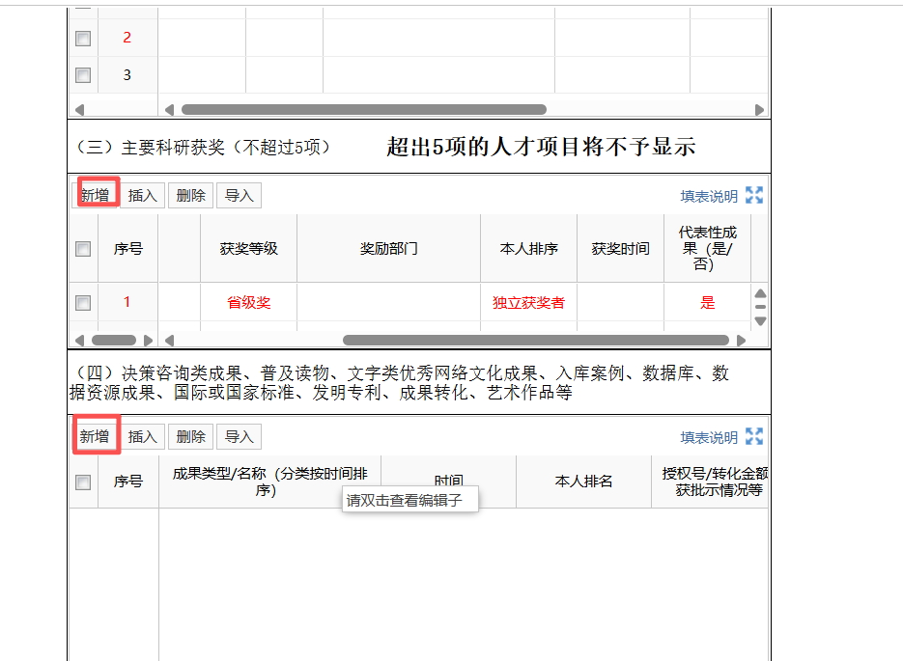

其他文字信息
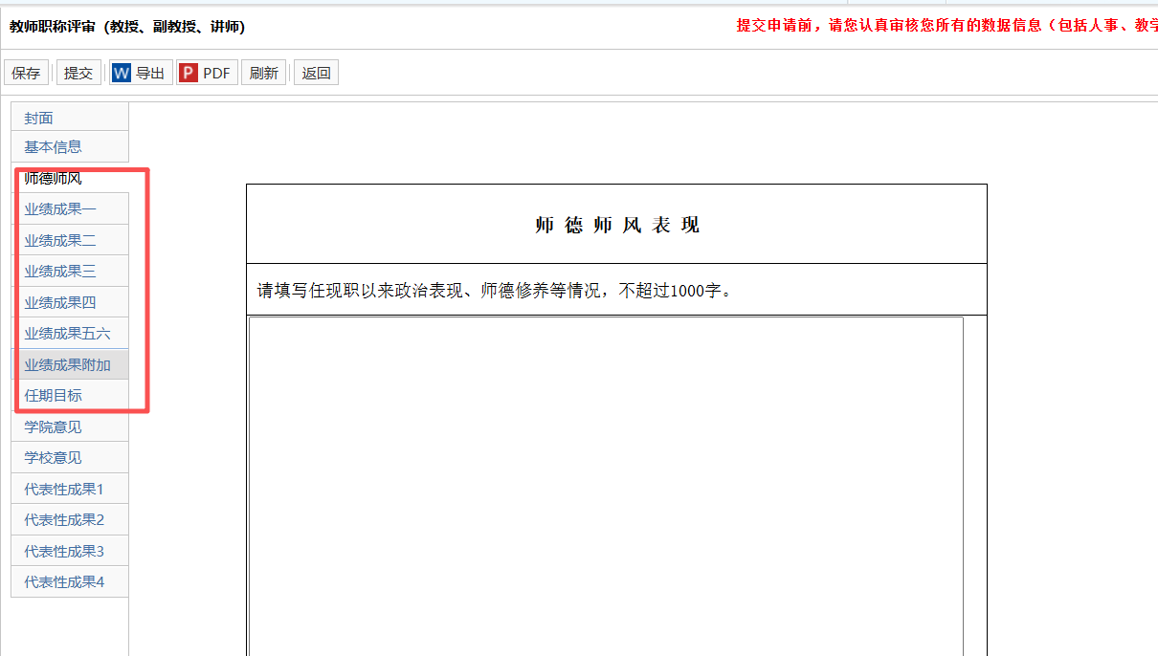
请填写您任现职以来师德师风表现，人才培养，科学研究，构建中国自主知识体系，社会服务，文化传承创新，国际交流合作，其他业绩成果等并请填写拟聘岗位任期目标（助教请填写个人总结）。为避免因系统或网络故障造成信息丢失，建议您先在文档中完成后复制粘贴到相应栏目，复制后先点击文本框以外的其他空白处，再点击保存。

五、其他

（一）保存申请
您可以点击“保存”，保存好各页面已经填写的信息，以便在其他时间继续补充有关信息。
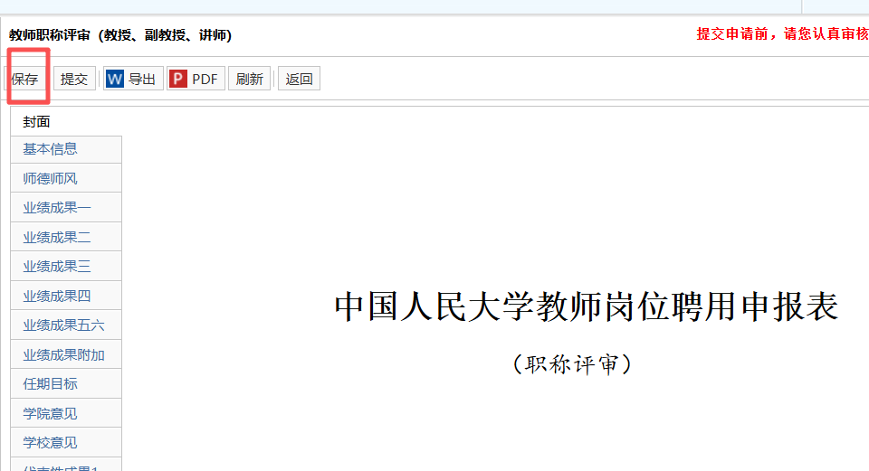

（二）提交申请
当所有各类信息填写完成并检查无误后，您可以通过点击“提交”，提交您的申请信息。
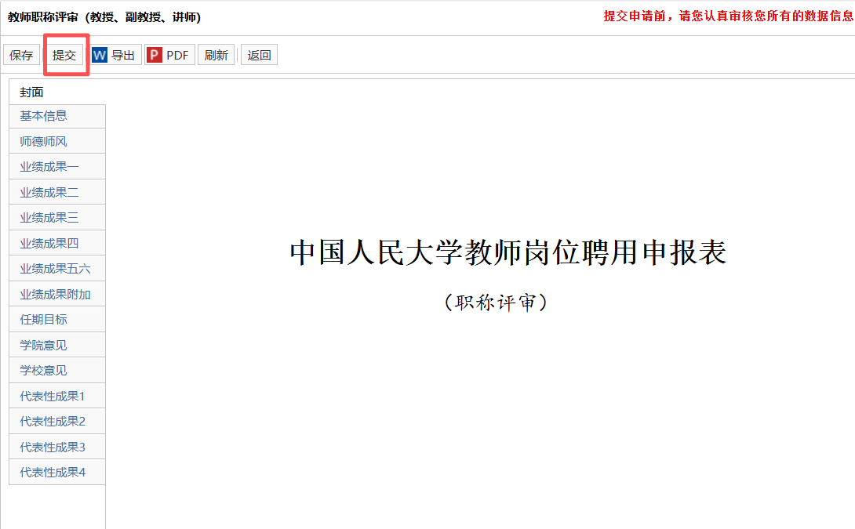
请不要急于提交本人的申请信息。提交申请信息前，请您认真审核您所填写的数据信息，确保准确无误。

（三）预览、下载申报表
您可导出、预览WORD、PDF格式申报表：
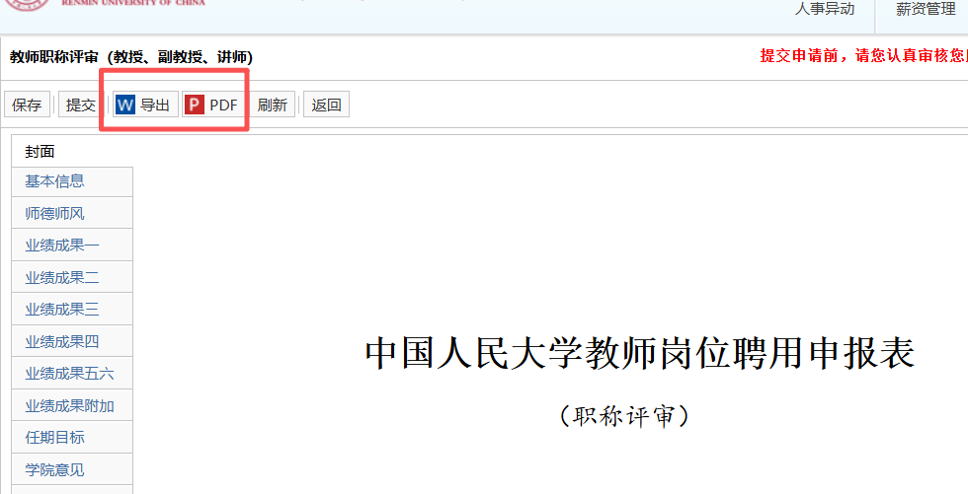
您可以下载或打印申报表，便于您核对申报信息或在本单位述职使用，不做其他用途。
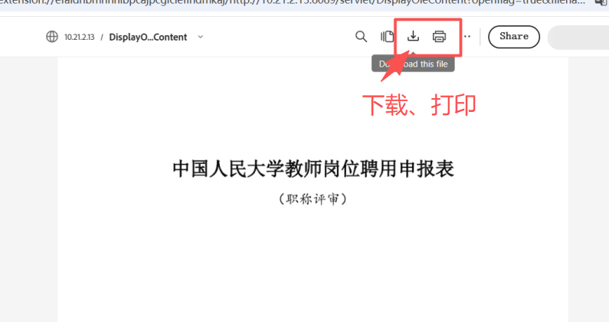
提交至学校的申报表，由学院人事干部在“微人大”中统一打印。学校只认可由院系打印并盖章、签字的申报表。

（四）查看申报状态
您在系统中申报教师职称后，可能出现不同的状态，分别是:保存、个人提交、单位审核通过、单位审核不通过、单位返回个人修改、学校审批通过、学校审批不通过、学校返回单位修改、结束。
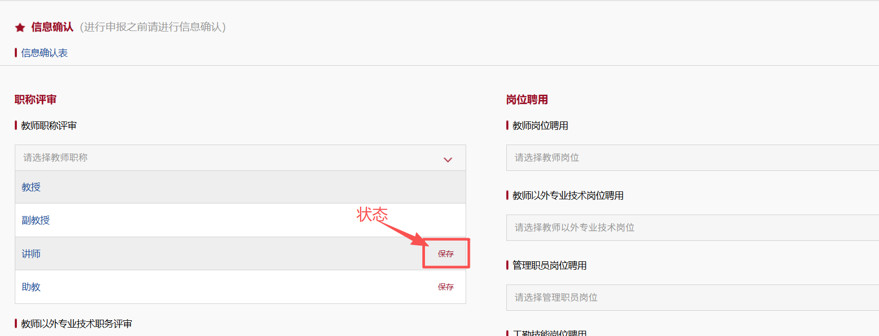
1.在点击保存但尚未提交前，您看到的申报状态是“保存”，您可以点击相应的申报岗位级别，继续填报信息。
2.在正式提交但单位尚未处理时，您看到的申报状态是“个人提交”，点击岗位级别进入后，可下载申报表或查看表单。
3.单位审批后，显示的是单位通过、单位不通过或单位返回个人修改，点击岗位级别进入后，可查看单位审核意见、下载申报表或查看表单，返回本人修改的也可根据审核意见修改并重新提交。
4.学校审批后，显示的是学校通过、学校不通过。

第二部分 申报教师岗位

一、登录微人大系统

（一）请登录微人大（http://v.ruc.edu.cn）
如遇用户名或密码问题无法登录，请联系信息技术中心，电话：62516251。

（二）选择职评岗聘申报
点击应用导航中的“校务”，在第二页较下面位置点击“职评岗聘申报”进入：
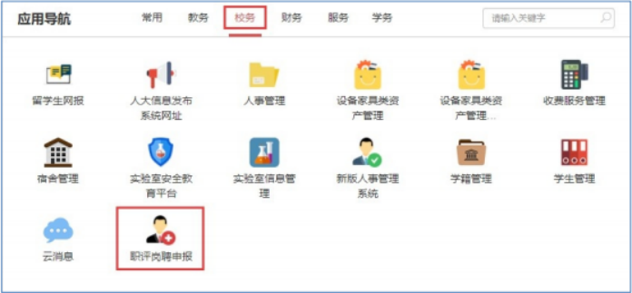

二、核对重要人事信息
申报前，请您仔细核对与职称评审有关的个人基本信息。点击“信息确认表”进入信息核对页面：
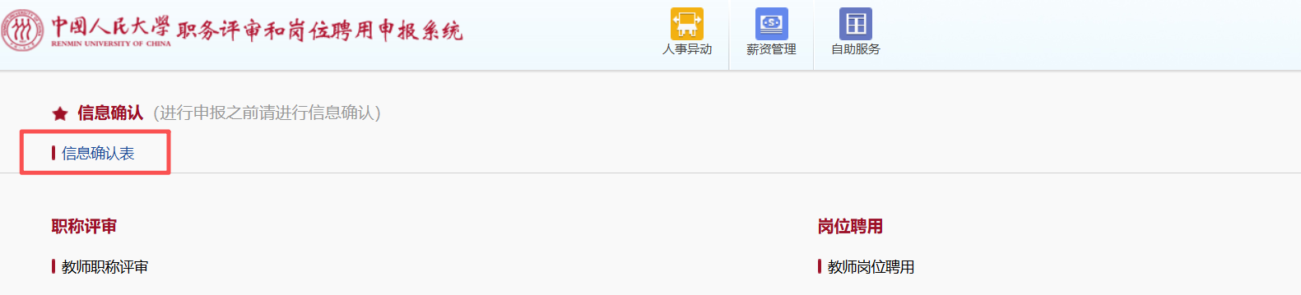
（一）提交信息修改申请
如果信息无误，则您无需进行任何操作。
如需修改，请在相应有误的信息项后的“个人拟修改信息”列中录入您认为正确的信息。
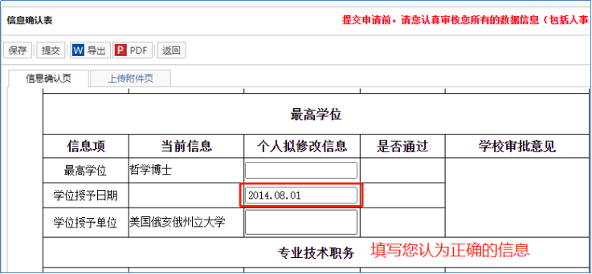
如果需要上传相关证明材料，您可以点击“上传附件页”，点击“上传附件”。点击“浏览”，选择要上传的附件，点击“上传”。
提交后，学院（系）审批通过、人事部核实后，基本信息、学历学位信息由人事部人事调配室更改；专业技术职称和聘用岗位信息由人事部教师事务办公室更改。
由于学校审核需要一定时间周期，在此期间，您可正常进行岗位申报，人事信息将在学校更改后生效。您提交岗位申请前，务请确认所提交的信息修改申请已经审批修改，以确保人事信息准确无误。

（二）查看审批进程
在申报系统首页，可以查看信息确认表的状态。点击“信息确认表”进入，可以看到单位和学校的审批意见。
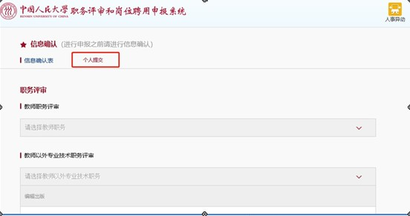
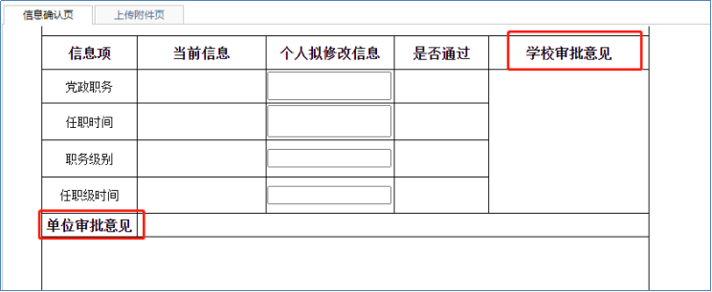

三、选择拟申报岗位
请您在岗位聘用分类下教师岗位中，选择您拟申报的岗位级别。如下图：
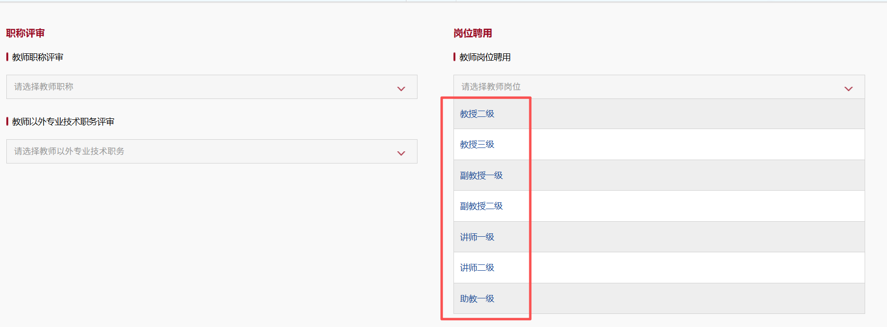

我校教师职称评审实行隔年申报和有限次数申报制度，请关注您的申报次数，合理安排晋升申请。
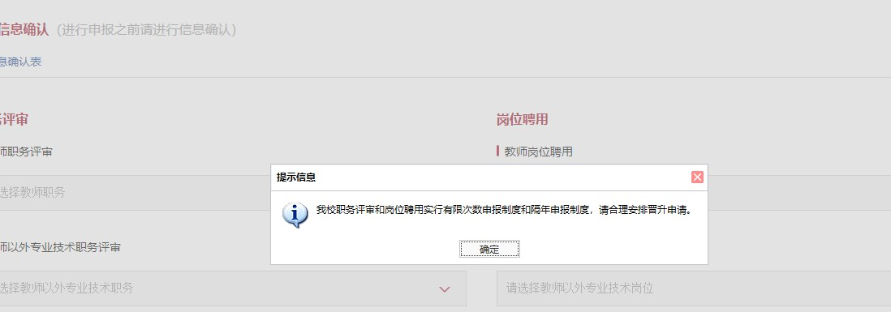

四、填写岗位聘用申报表、申报高一级岗位成果一览表
（一）、使用说明
1.切换页面
申报表、申报高一级岗位成果一览表等表格均以页签形式展示。您可以点击需要进入的页签，切换到相应的页面。页签之间切换时，页签内容自动保存。
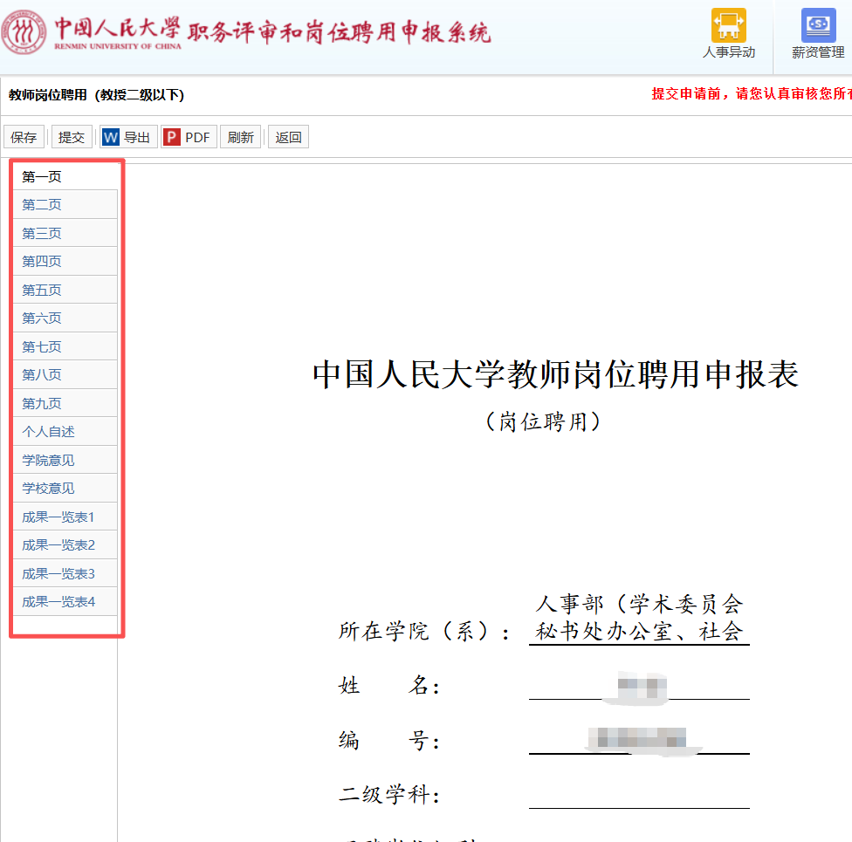
2.工具栏
根据您的需要，您可以选择保存、提交、导出WORD或PDF表格。每部分均设有“填表说明”，您可以滑动鼠标到“填表说明”位置上进行查看。
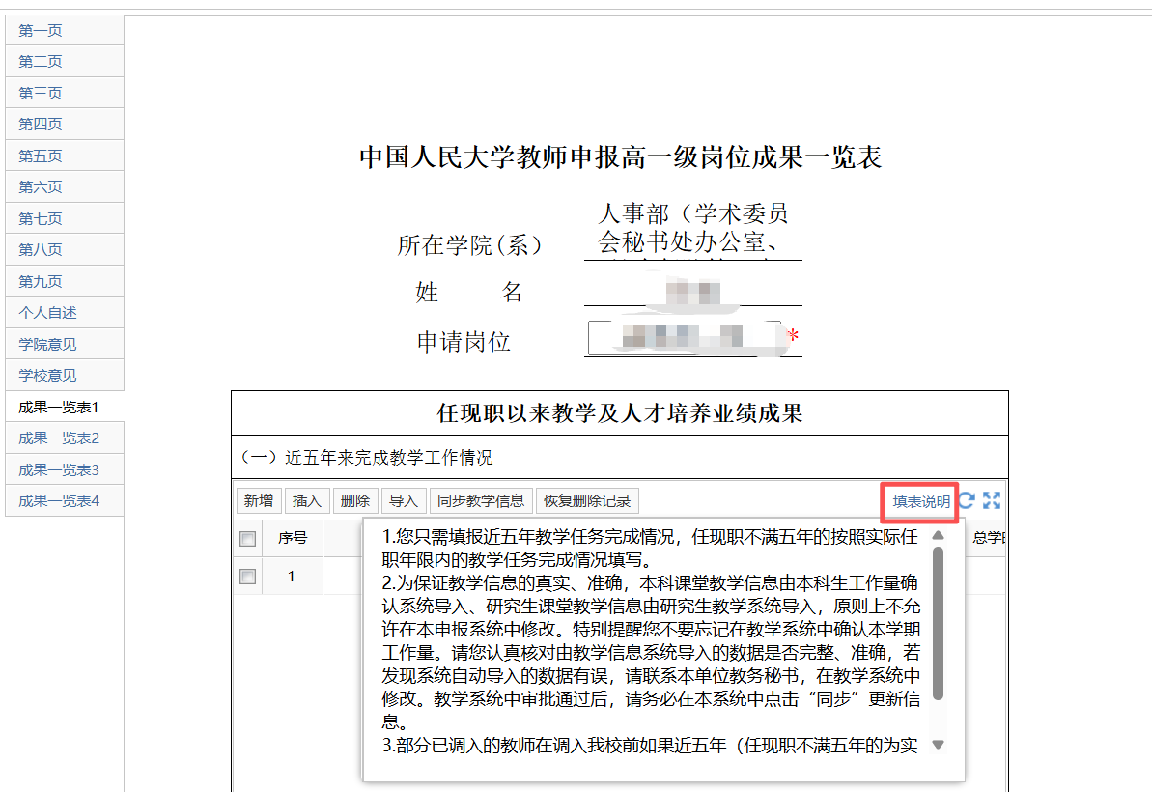
进入申请表，系统会自动同步科研、教学等数据。
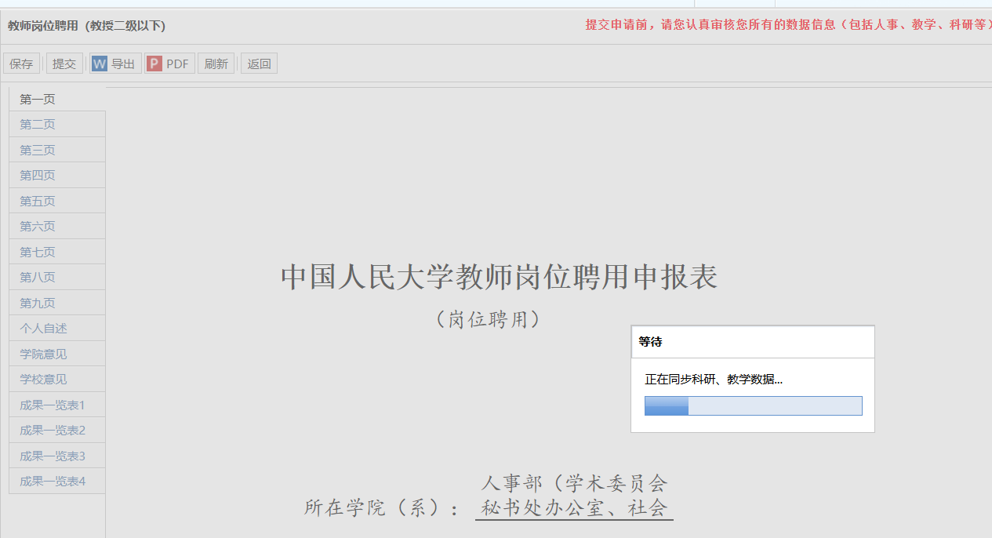
教学、科研系统修改信息后，请您务必在本系统中点击“同步”，方可将您教学、科研系统中修改的信息更新到本系统。
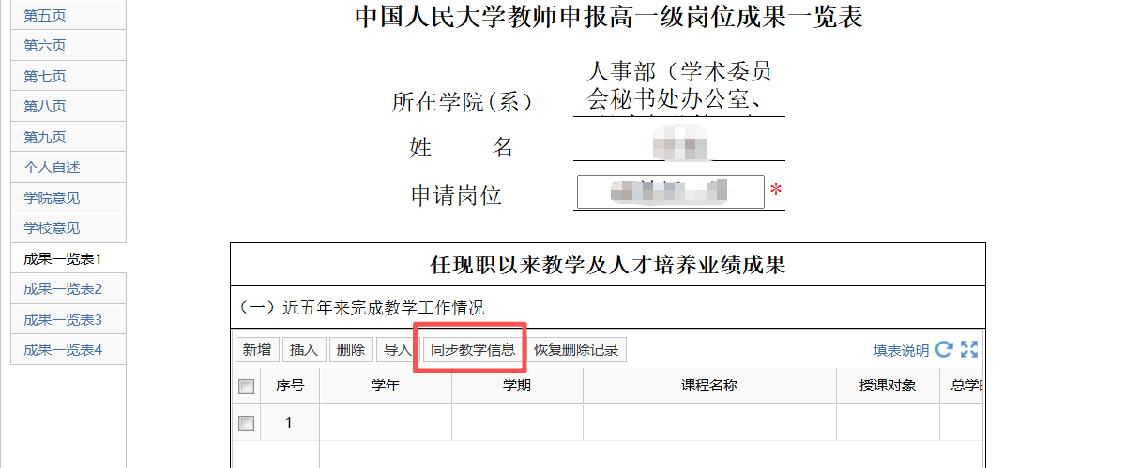
您可点击页面，放大后填写：
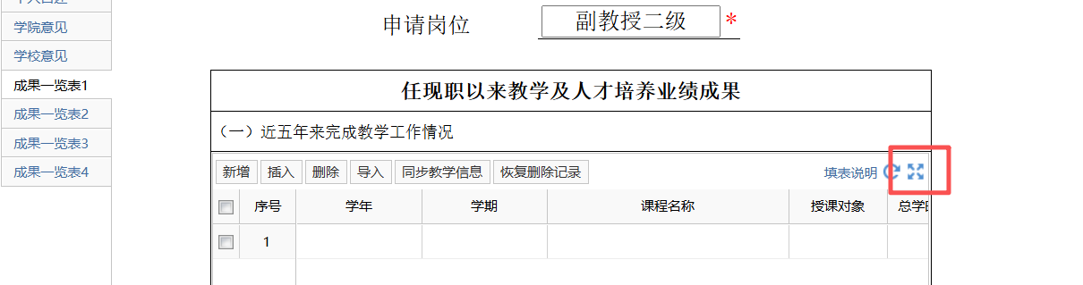
新增内容，您可点击“新增”在页面逐条输入。
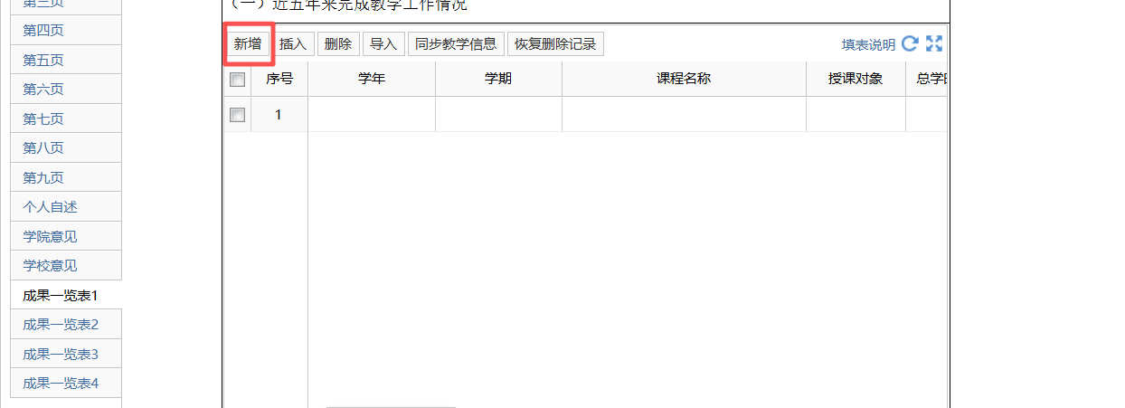
您可通过拖放数据，调整同步信息当前显示的顺序，手动进行排序。
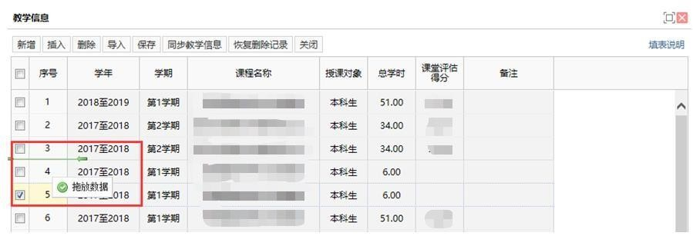

（一）核对个人基本信息
申报页面默认的是当前人事系统中您的个人信息，不允许本人修
改。如需修改，您可通过“信息确认表”提交申请（具体操作见前述“核对重要人事信息”部分），学校审批通过后，请您在工具栏点击刷新按钮，即可看到修改后的信息。

（二）填写申报内容
请填写您任现职以来师德师风表现，人才培养，科学研究，构建中国自主知识体系，社会服务，文化传承创新，国际交流合作，其他业绩成果等并请填写个人自述下拟聘岗位任期目标。
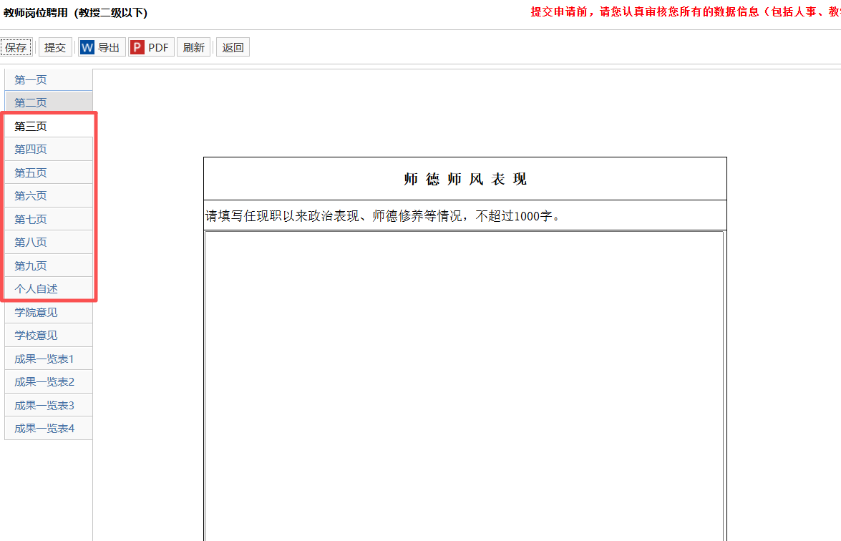

特别提醒：
（1）为避免因系统或网络故障造成信息丢失，建议您可先在文档中完成后复制粘贴到相应栏目。（在保存时，请先将光标移出单元格）
（2）您仅需填写与申报岗位任职条件相关的内容，鼠标放在空白处即可查看填写示例。示例如下：
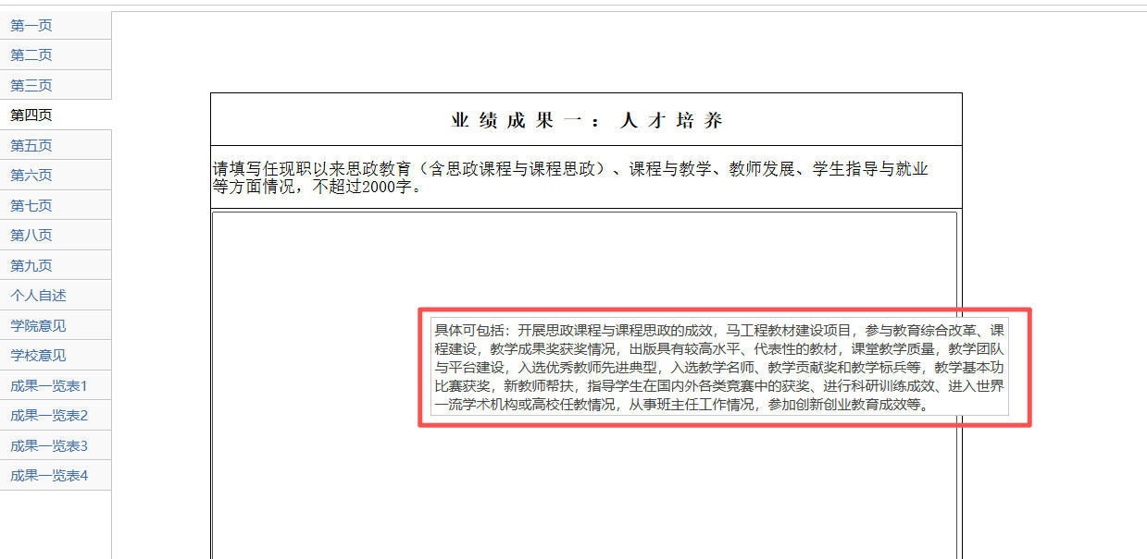

（三）学院（系）意见和学校意见
此部分由学院（系）和学校填写，无需本人填写。
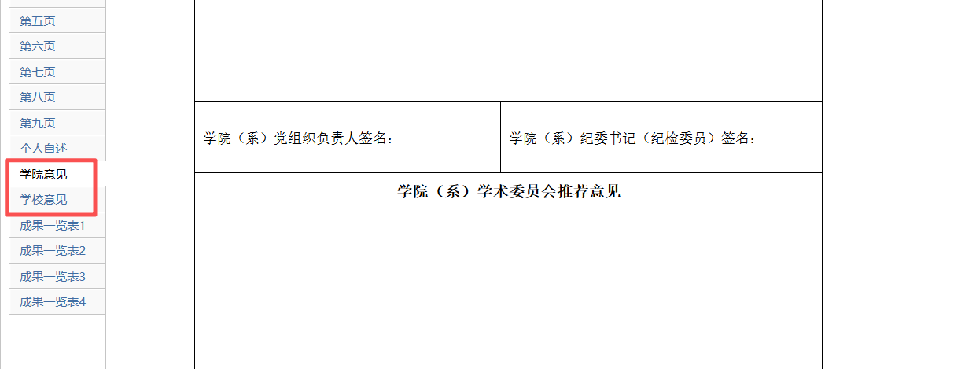

（四）任现职以来教学及人才培养业绩成果

1.近五年来完成教学工作情况
（1）您只需填报近五年（2021-2022学年至2025-2026学年）教学任务完成情况，任现职不满五年的按照实际任职年限内的教学任务完成情况填写。
（2）为保证教学信息的真实、准确，本科课堂教学信息由本科生工作量确认系统导入、研究生课堂教学信息由研究生教学系统导入，原则上不允许在本申报系统中修改。特别提醒您不要忘记在教学系统中确认本学期工作量。请您认真核对由教学信息系统导入的数据是否完整、准确，若发现系统自动导入的数据有误，请联系本单位教务秘书，在教学系统中修改。教学系统中审批通过后，请务必在本系统中点击“同步”更新信息。
（3）部分已调入的教师在调入我校前如果近五年（任现职不满五年的为实际任职年限内）在原单位有教学经历，请在本系统中点击“新增”录入。
（4）您可以编辑“备注”信息。

2.主要教学研究成果，主要教学改革、建设项目，主要教学获奖
（1）您只需填报任现职以来（本级晋升年月以后）的教学成果。所有教学成果情况均有数量限制，要求在填报时均只保留5项，超过5项的将不予显示。
（2）由于教学研究成果，教学改革、建设项目，教学获奖信息暂无教学系统导入，此部分需由教师本人进行填写，点击“新增”即可录入，请您确认录入成果完整、准确。

（五）任现职以来主要科研业绩成果（含主要论著、主要科研项目等）
1.您只需填报任现职以来（本级晋升年月以后）的科研成果。
2.为保证科研信息的真实、准确，科研信息由科研系统导入，原则上不允许在本申报系统中修改。已同步的内容背景色为灰色，除“代表性成果”外，均不可编辑。
论文类，请您认真核对由科研系统导入的“论文名称”、“刊物或出版社/发表时间”、“刊物级别”、“本人排名”是否完整、准确；著作类，请您认真核对由科研系统导入的“专著/合著/译著名称”、“刊物或出版社/发表时间”、“本人排名”是否完整、准确；科研项目类，请您认真核对由科研系统导入的“起止年月”、“项目名称”、“项目来源”、“立项经费”、“本人分工情况”、“项目状态”是否完整、准确。若发现系统自动导入的数据有误，请在本人科研系统中修改。科研系统中审批通过后，请务必在本系统中点击“同步”更新信息。具体安排请以人文社科部、科技发展部通知为准。
3.部分已调入的教师在调入我校前如有署名单位为非中国人民大学的科研成果，请在本系统中点击“新增”录入。
4.您只需填写与申报岗位任职条件相关的内容，如：申报教授二级、三级岗位的教授只填写以主要作者身份发表的A、B类核心期刊学术论文和著作；申报副教授一级、二级岗位的教学科研型、科研为主型副教授只填写以主要作者身份发表的A、B类核心期刊学术论文。其他内容可以点击“删除”自行删除（超过15项的论著将不予显示）。
5.选择代表作。您可通过“代表性成果”选择代表作，该字段默认值为“否”，您需将作为代表作的成果“代表性成果”修改为“是”。
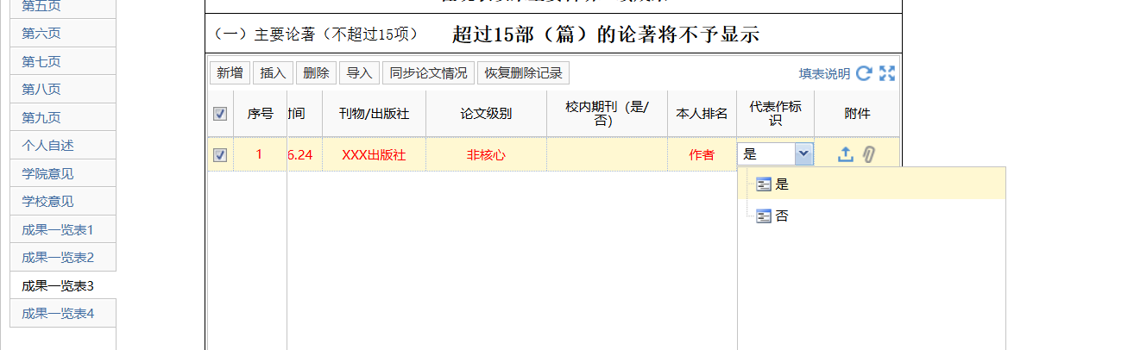
代表性成果设为“是”的成果，字体显示为红色。
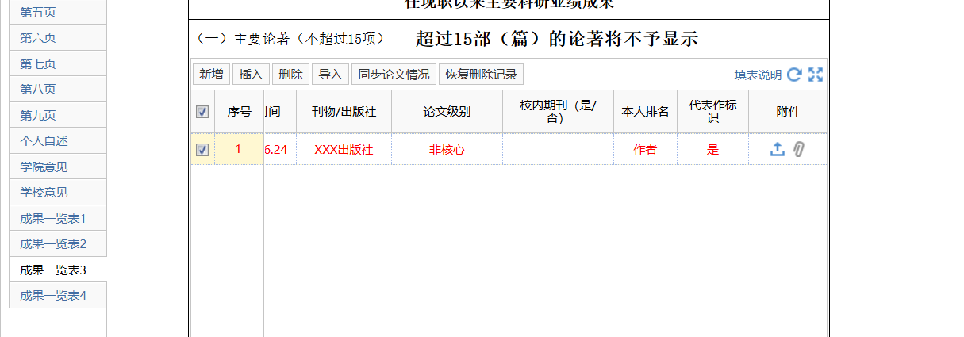
申报教授各级岗位者，请选择代表作（从主要论著中选择）共不超过5部（篇），选择代表性科研项目（从主要科研项目中选择）不超过3项，选择省部级及以上（盖国徽章）获奖不超过3项（从主要获奖中选择）；
申报副教授各级岗位者，请选择代表作（从主要论著中选择）共不超过3部（篇），选择代表性科研项目（从主要科研项目中选择）不超过2项，填写省部级及以上（盖国徽章）获奖不超过3项（从主要获奖中选择）。
申报讲师、助教各级岗位的，不需要选择代表性成果。
如需调整代表作，请您在“成果一览表2”、“成果一览表3”、“成果一览表4”页签重新选择“代表性成果”。请将不需要的成果的“代表性成果”改为“否”。

（六）主要科研获奖情况
请您点击“新增”填报您主要获奖情况。

（七）决策咨询类成果、普及读物、文字类优秀网络文化成果、入库案例、数据库、数据资源成果、国际或国家标准、发明专利、成果转化、艺术作品等
请您点击“新增”添加您的主要成果情况。

五、其他

（一）保存申请
您点击“保存”，保存好各页面已填写的信息，以便在其他时
间继续补充有关信息。
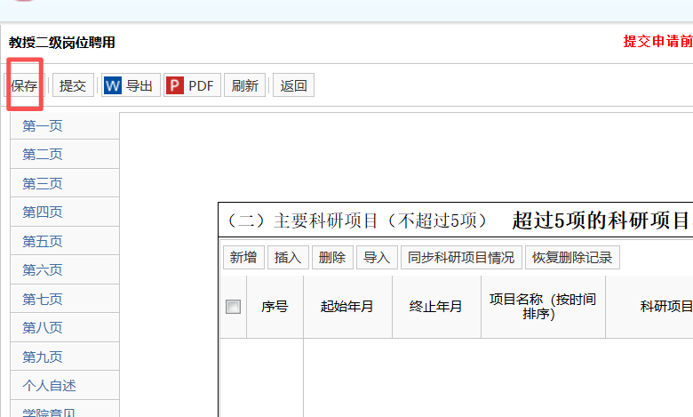

（二）提交申请
当所有页签信息填写完成并检查无误后您可以通过点击“提交”，提交您的申请信息。请不要急于提交本人的申请信息。提交申请信息前，请您认真审核您所填写的数据信息，确保准确无误。

（三）预览、下载申报表
您可导出WORD、PDF预览，如：PDF预览。
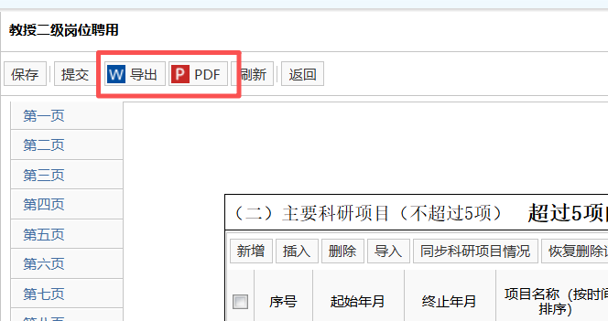
勾选导出的模板，包括：教师岗位聘用申报表、申报高一级岗位成果一览表。
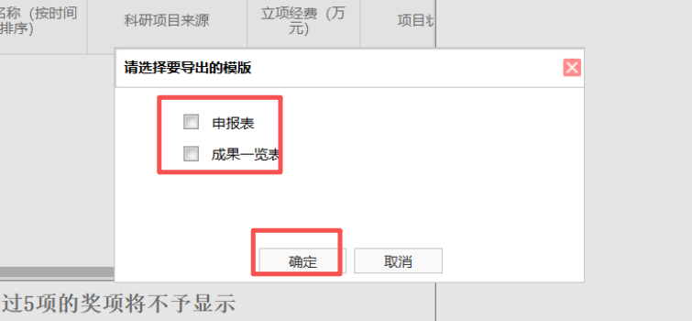
您可以下载或打印申报表，便于您核对申报信息或在本单位述职使用，不做其他用途。
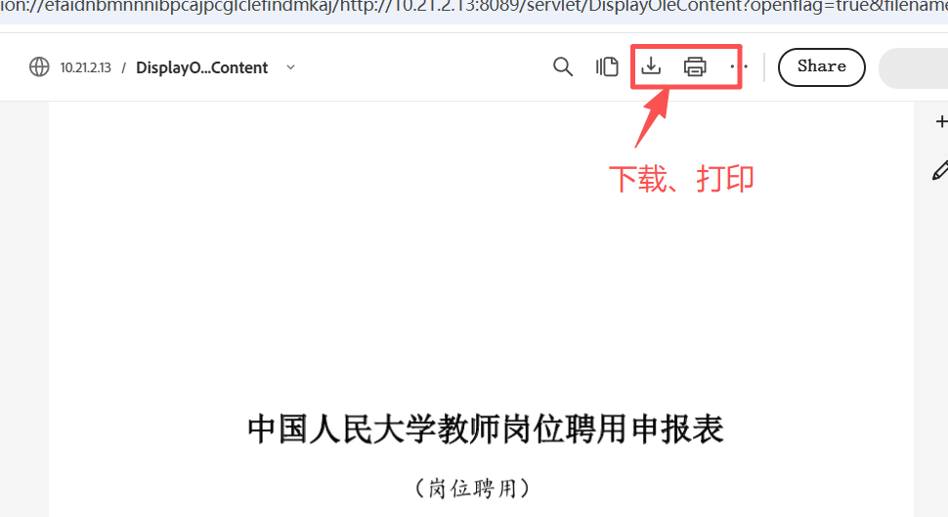
提交至学校的申报表，由学院人事干部在“微人大”中统一打印。学校只认可由院系打印并盖章、签字的申报表。

（四）查看申报状态
您在系统中申报教师岗位后，可能出现不同的状态，分别是:保存、个人提交、单位审核通过、单位审核不通过、单位返回个人修改、学校审批通过、学校审批不通过、学校返回单位修改、结束。
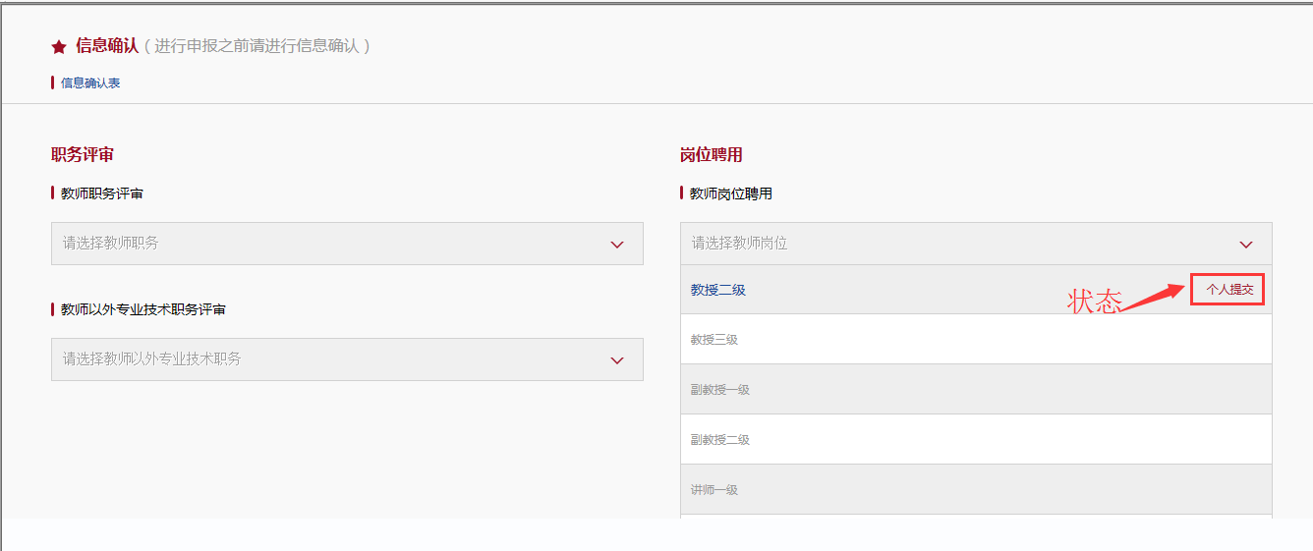
1.在点击保存但尚未提交前，您看到的申报状态是“保存”，您可以点击相应的申报岗位级别，继续填报信息。
2.在正式提交但单位尚未处理时，您看到的申报状态是“个人提交”，点击岗位级别进入后，可下载申报表或查看表单，也可以进行撤回。
3.单位审批后，显示的是单位通过、单位不通过或单位返回个人修改，点击岗位级别进入后，可查看单位审核意见、下载申报表或查看表单，返回本人修改的也可根据审核意见修改并重新提交。
4.学校审批后，显示的是学校通过、学校不通过。

第三部分 其他
专业技术职称评审和岗位聘用申报系统涉及人事、教学、科研等多方面信息，如遇问题，请联系相关部门。

（一）技术问题
请联系技术公司（电话：17600272907）。

（二）人事信息修改
教师个人人事信息如需修改，请本人在系统中填写《信息确认表》提交申请。本人提交后，请所在单位审批。
单位审批通过、学校核实后，出生日期、来校日期、学历学位信息由人事部人事调配室更改，联系电话：82509736；教师的二级学科、专业技术职称和聘用岗位由人事部教师考评室更改，联系电话：82509370。

（三）教学信息修改
请教师联系本单位教务秘书，在教学系统中修改。时间安排请以本科生院和研究生院通知为准。本科生院联系电话：62513533，研究生院联系电话：62511376。

（四）科研信息修改
请教师联系本单位科研秘书，在科研系统中修改。时间安排请以人文社科部和科技发展部通知为准。人文社科部联系电话：82504542；科技发展部联系电话：62514955。

